Приложение № 1 к решению Обнинского городского Собрания «О внесении изменений в Правила благоустройства и озеленения территории муниципального образования «Город Обнинск», утвержденные решением Обнинского городского Собрания от 24.10.2017 № 02-33»
от 24.12.2019 № 02-61

Приложение № 18 к Правилам благоустройства и озеленения территории муниципального образования «Город Обнинск», утвержденным решением Обнинского городского Собрания от 24.10.2017 № 02-33

СХЕМА
ГРАНИЦ ПРИЛЕГАЮЩИХ ТЕРРИТОРИЙ К ЗДАНИЯМ, СТРОЕНИЯМ,
СООРУЖЕНИЯМ, ЗЕМЕЛЬНЫМ УЧАСТКАМ С РАСПОЛОЖЕННЫМИ НА НИХ
ЗДАНИЯМИ (СТРОЕНИЯМИ, СООРУЖЕНИЯМИ) В МИКРОРАЙОНЕ № 19
ГОРОДА ОБНИНСКА

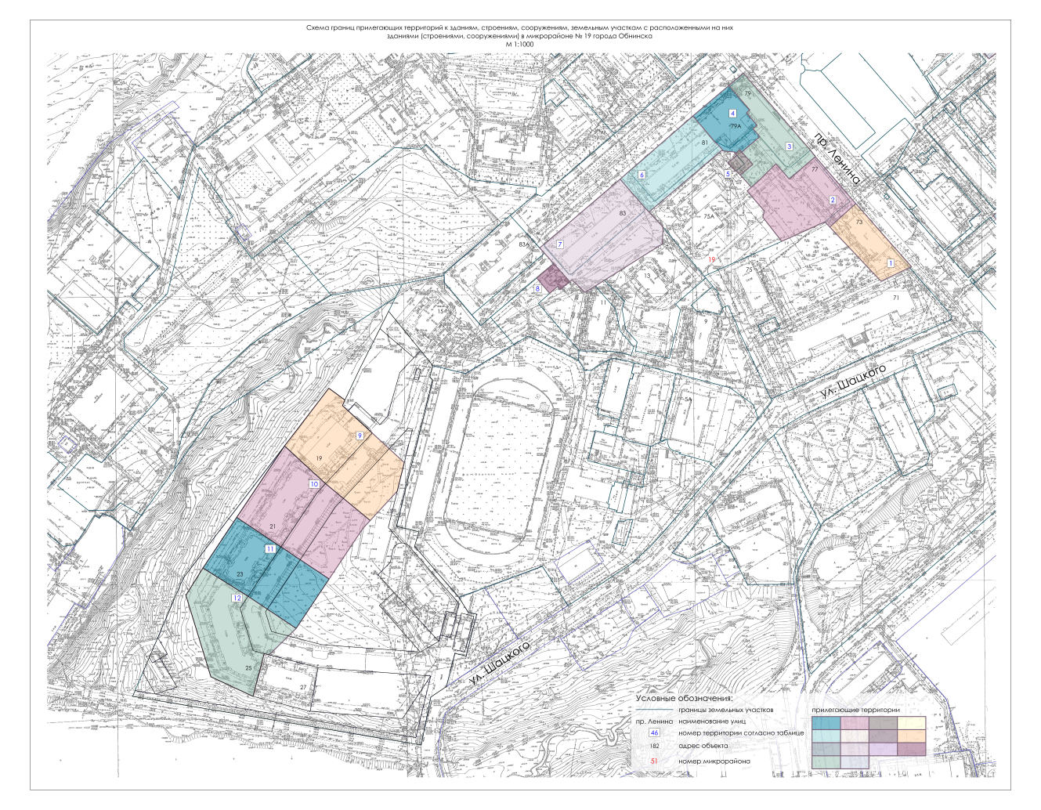

Описание схемы границ прилегающих территорий к зданиям,
строениям, сооружениям, земельным участкам с расположенными
на них зданиями (строениями, сооружениями) в микрорайоне
№ 19 города Обнинска

N п.п. | Адрес объекта | Кадастровый номер земельного участка | Кадастровый номер здания (строения, сооружения) | Площадь прилегающей территории, кв. м
1 | г. Обнинск, пр. Ленина, д. 73 | 40:27:020302:71 | - | 56,4
2 | г. Обнинск, пр. Ленина, д. 77 | 40:27:020302:18 | - | 258
3 | г. Обнинск, пр. Ленина, д. 79 | 40:27:020302:20 | - | 1049
4 | г. Обнинск, пр. Ленина, д. 79а | 40:27:020302:15 | - | 388
5 | г. Обнинск, МКР 15 - 24 | 40:27:000000:6 | - | 131
6 | г. Обнинск, пр. Ленина, д. 81 | 40:27:020302:17 | - | 687
7 | г. Обнинск, пр. Ленина, д. 83 | 40:27:020302:19 | - | 2430
8 | г. Обнинск, ул. Шацкого, д. 1 | 40:27:020302:61 | - | 0
9. | г. Обнинск, ул. Шацкого, д 19 | 40:27:020302:1656 | 40:27:020302:1531 | 2772
10. | г. Обнинск, ул. Шацкого, д 21 | 40:27:020302:1657 | 40:27:020302:1461 | 3222
11. | г. Обнинск, ул. Шацкого, д 23 | 40:27:020302:1658 | 40:27:020302:1586 | 2566
12. | г. Обнинск, ул. Шацкого, д 25 | 40:27:020302:1659 | 40:27:020302:1672 | 1302

